## Aula 1 - Fluxo de Matéria e Energia

Introdução:

Ao longo de uma cadeia limentar ocorre a transferência de matéria e energia entre os níveis tróficos.

Parte da matéria orgânica é utilizada como fonte de energia.

Conclusões:

* O fluxo de matéria é cíclico;
* O fluxo de energia é unidirecional e decrescente.

## Aula 2 - As Pirâmides Ecológicas

Conceito:

São representações gráficas de alguns parâmetros observados em uma cadeia alimentar.

Montagem de uma pirâmide ecológica:

* Cada nível tróficoé indicado por um retângulo de altura fixa e base variável;
* O retângulo da base representa os produtores e os demais, os consumidores;
* Os decompositores não são representados.

Tipos de pirâmides ecológicas:

* Números: reprsenta a quantidade de indivíduos em cada nível trófico;

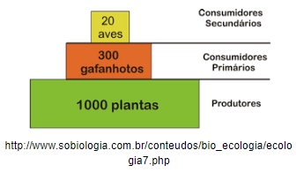

* Biomassa: representa a soma das massas corpóreas dos indivíduos em cada nível trófico;

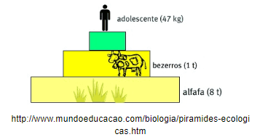

* Energia: representa a energia (em calorias) disponível para o próximo nível tórfico.

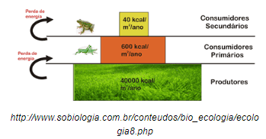

Pirâmides invertidas:

* São situações em que o retângulo da base apresenta-se mais estrito que o retângulo superior (consumidores primários);

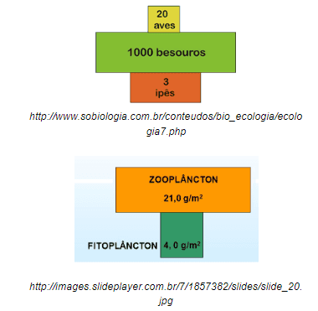

* Tão situação sá não verificada em pirâmides de energia, pois a quantidade reletiva de nergia tende a diminuir a cada nível trófico (ver o conceito de fluxo de energia).

## Aula 3 - Eficiência ou Produtividade Ecológica

Conceito:

Representação da porcentagem de energia transferida de um nível trófico para outro, em uma cadeia limentar.

A transferência média é 10%, mas:

* é menor, nos herbívoros devido à baixa digestão da celulose;
* é maior, nos carnívoros devido à melhor digestão e absorção dos alimentos.

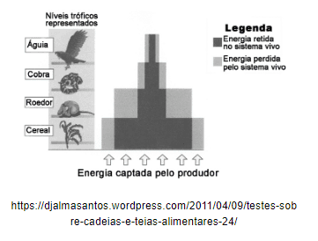

## Aula 4 - Ciclos Biogeoquímicos: Visão Geral e Ciclo da Água

Visão geral:

Os ciclos biogeoquímicos representam os processos de transferência de matéria (substâncias químicas) entre os seres vivos (bio) e o ambiente (geo).

Ciclo da água ou hidrológico:

* Ciclo biológico ou grande: passagem de água pelos seres vivos;
* Ciclo curto ou pequeno: sem a participação de seres vivos.

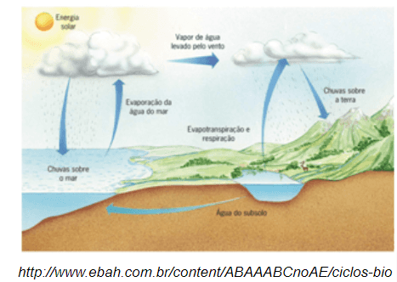

## Aula 5 - Ciclo do Carbono e Ciclo do Oxigênio

Visão geral do ciclo do carbono:

* Forma inorgânica disponível no ambiente para os seres vivos: CO2;
* Retirada do CO2 do ambiente: fotossíntese e quimiossíntese;
* Devolução do CO2 para o ambiente: respiração, decomposição e combustão;
* Importância biológica do carbono: esqueleto básico das substãncias orgânicas;
* Importância ecológica do CO2: efeito estufa que possibilitou o aumento da diversidade biológica;
* Problema associados ao CO2: aquecimento global devido ao seu excesso na atmosfera.

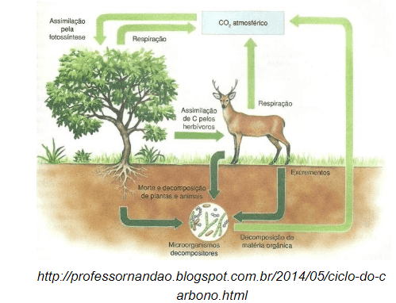

Visão geral do ciclo do oxigênio:

* Forma inorgânica disponível no ambiente para os seres vivos: O2;
* Retirada do O2 do ambiente: respiração, decomposição e combustão;
* Devolução do O2 para o ambiente: fotossíntese;
* Importância biológica do oxigênio: oxidação da glicose na respiração celular aeróbica;
* Importância ecológica do O2: formação da camada de ozônio;
* Problema associados ao O2: buraco na camada de ozônio e probelmas de pele.

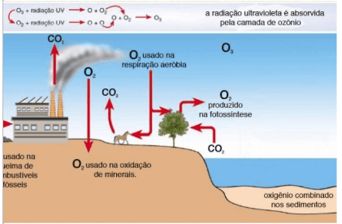

## Aula 6 - Ciclo do Nitrogênio

Visão geral do ciclo do nitrogênio:

* Forma inorgânica disponível no ambiente para os seres vivos: N2 (78% do total da atmosfera);
* Importância biológica do nitrogênio: presente em substâncias orgânicas como proteínas e ácidos nucléicos.

Detalhes do ciclo do nitrogênio:

* N2 não é absorvido diretamente pela maioria dos seres vivos;
* Participação de bactérias em praticamente todas as etapas de trasnformação do nitrogênio;
* Etapas do ciclo: fixação → nitrificação → assimilação → decomposição (amonificação) → desnitrificação.

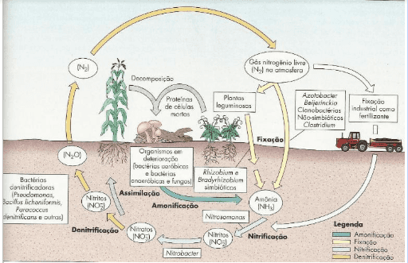

## Aula 7 - Ciclo do Fósforo, Cálcio e Enxofre

Visão geral do ciclo do fósforo:

* É um ciclo basicamente terrestre;
* Importância biológica do fósforo: composição do DNA, RNA e ATP;
* Assimlição: fosfatos liberados da erosão das rochas;
* Retorno: decomposição.

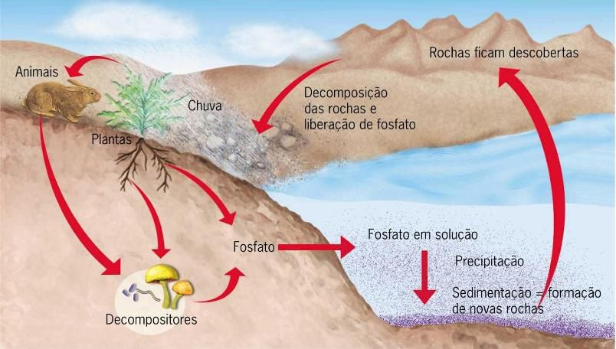

Visão geral do ciclo do cálcio:

* É um ciclo basicamente terrestre;
* Importância biológica do cálcio: composição de ossos e carapaças;
* Assimlição: liberados da erosão das rochas calcárias;
* Retorno: deposição no solo a partir de seres mortos.

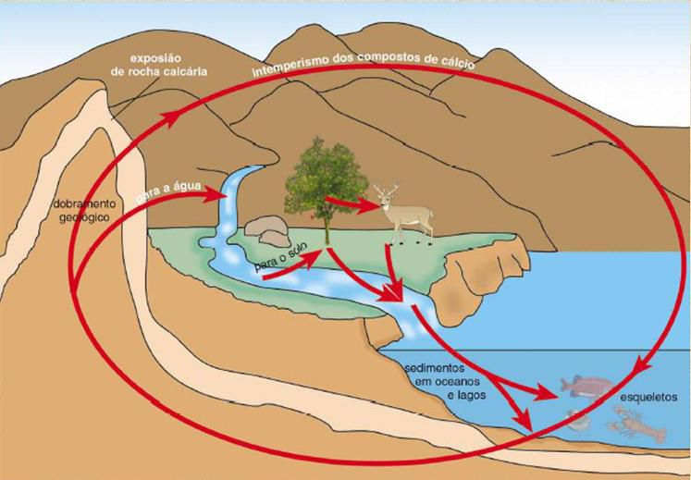

Visão geral do ciclo do enxofre:

* É um ciclo basicamente terrestre;
* Importância biológica do enxofre: presente em aminoácidos e proteínas;
* Assimlição: originados da decomposição de compostos sulfurados;
* Retorno: decomposição;
* Importância ecológica: reação dos gases SO2 e SO4 com a água na atmosfera → formação das chuvas ácidas → danos à agricultura e monumentos públicos.

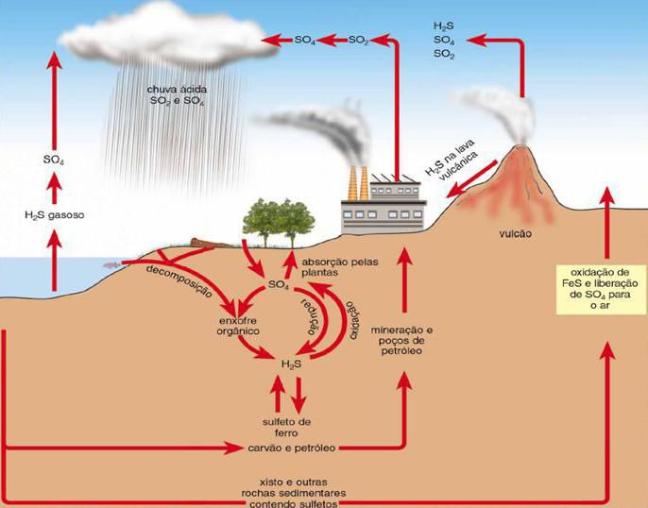

## Aula 8 - O Solo e Suas Propriedades

Origem do solo:

* Intemperismo: conjunto de processos mecânicos, químicos e biológicos que ocasionam a desintegração e a decomposição das rochas.

Componentes do solo:

Sistema dinâmico que envolve:

* Nutrientes minerais;
* Detritos;
* Organismos consumidores de detritos.

Solo fértil:

É aquele que possui quantidades razoáveis de minerais como N, P, K, Mg e S, porosidade e boa retenção de água.

Problemas relacionados ao solo:

* Lixiviação: é o processo de perda dos minerais do perfil do solo, causado pela "lavagem" promovida pelas chuvas torrenciais e pela infiltração de água no solo.

Soluções para correção de problemas do solo:

* Adubação: é a prática agrícola que consiste no fornecimento de adubos ou fertilizantes ao solo, de modo a recuperar ou conservar a sua fertilidade;
* Irrigação: é uma técnica utilizada na agricultura que tem por objetivo o fornecimento controlado de água;
* Drenagem: escoamento de águas de terreno excessivamente úmido por meio de tubos, valas, fossos etc. instalados na superfície ou nas camadas subterrâneas.